**元音手机设置(华为)**

为了提高元音的接通率及消息更新，元音最好能够时刻运行、并保持网络连接；然而，智能手机厂商为了节省电量和用户流量，常常会将在后台运行的部分进程停止。鉴于以上原因，建议用户在手机上做以下设置：

方法/步骤

1. 点击系统设置->应用和服务->应用启动管理->元音,点击“去设置”按钮，设置为“手动管理”状态，弹出对应设置界面。开启3项设置,点击“确认”按钮。

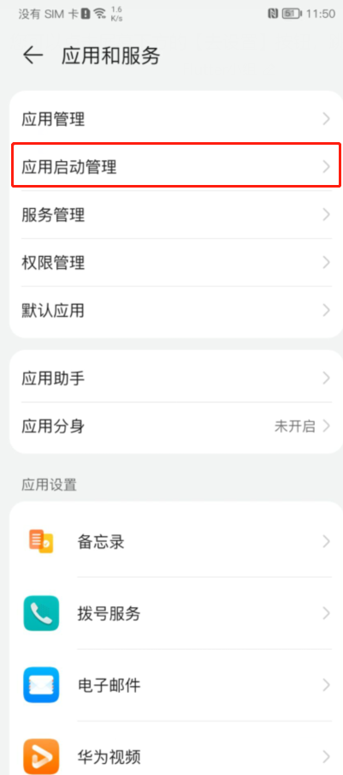 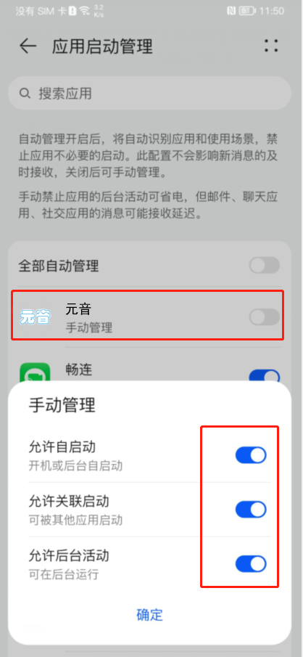

1. 点击系统设置->应用和服务->应用管理->元音，点击“通知管理”，开启以下几个设置
2. 开启“允许通知”
3. 开启“显示桌面图标角标”

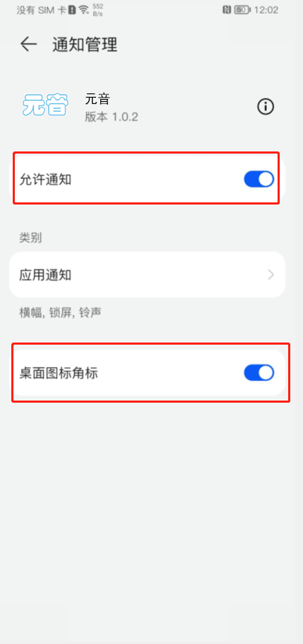

1. 点击系统设置->应用和服务->应用管理->元音，点击“通知管理”->点击“应用通知”，开启以下几个设置
2. 开启“允许通知”
3. 开启“锁屏通知”,”横幅通知”
4. 开启“通知铃声”和“允许打扰”

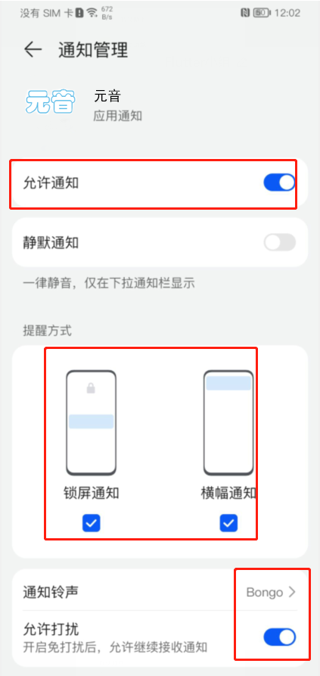

1. 点击系统设置->应用和服务->应用管理->元音，点击“权限管理”，确保下图中选择的权限设置都已允许。

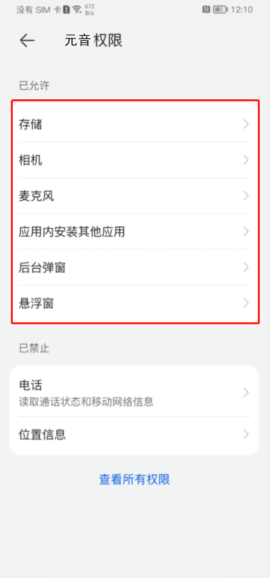

1. 点击系统设置->应用设置->应用管理->元音，点击“流量使用情况”， “WLAN”和“移动数据”下面应用联网按照下图进行勾选上，如下图：

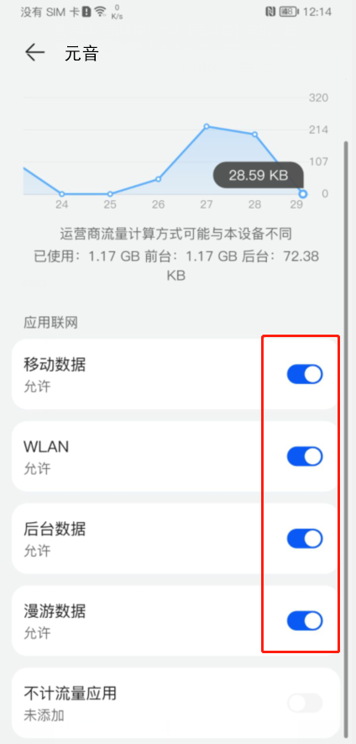

1. 点击系统设置->电池->更多电池设置，勾选“休眠时始终保持网络连接”即可。见下图：

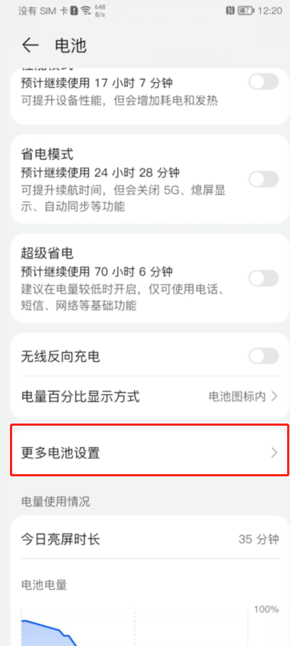 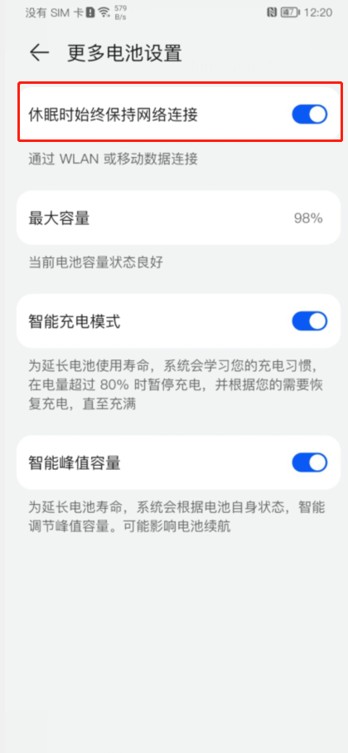

7、开启元音后，打开后台应用进程（进入系统应用卡片），向下轻拉元音，右上方变成“锁定”模式,保证元音不会被系统关闭。

